Практична робота 6

Розробка користувацького інтерфейсу CoffeeFlow
У роботі реалізовано клієнтську частину вебсистеми онлайн-замовлень для кав’ярні CoffeeFlow та її взаємодію з сервером із попередньої практичної роботи. Підготовлено меню, кошик, оформлення замовлення, перегляд його стану й панель адміністратора. Результат подано як повний локально працездатний проєкт зі звітом та автоматизованими перевірками.

Мета роботи
Створити адаптивний інтерфейс для основних сценаріїв MVP, під’єднати його до REST API та забезпечити зрозумілу поведінку під час завантаження даних, успішного виконання операцій і помилок.

1 Вимоги до інтерфейсу
Основним користувачем є відвідувач кав’ярні, який хоче заздалегідь обрати товари й оформити замовлення на отримання в закладі. Адміністратор переглядає замовлення, змінює їхні статуси та підтримує актуальність меню. Ці ролі визначено з опису навчального проєкту; окремі опитування або дослідження користувачів у межах цієї роботи не проводилися.
Клієнтський сценарій складається з вибору категорії, перегляду товару, додавання до кошика, зміни кількості, введення контактів і часу отримання. Після успішного надсилання користувач бачить номер замовлення та може перевірити його стан.
Сценарій адміністратора передбачає вхід, перегляд списку замовлень, зміну допустимого статусу та керування товарами й категоріями. Сервер перевіряє адміністративні права під час кожної захищеної операції.

2 Візуальне оформлення та компоненти
Окремого затвердженого дизайн-макета не було надано, тому оформлення розроблено під час виконання роботи. Використано світле кремове тло, темно-коричневий текст і стримані зелені акценти. Заголовки оформлено шрифтом Georgia, основний текст — Arial. Шрифти інтерфейсу не залежать від зовнішніх сервісів. Ілюстрації кави й десерту підготовлено у форматі SVG та включено до проєкту.
Інтерфейс поділено на повторно використовувані елементи: навігацію, картку товару, рядок кошика, повідомлення про стан, картку замовлення та діалог редагування. Спільний HTML-шаблон забезпечує однаковий вигляд сторінок, а CSS-змінні задають кольори й основні параметри оформлення.
На широкому екрані меню розміщено поруч із кошиком. На вузьких екранах блоки перебудовуються в одну колонку. Для цього використано CSS Grid, Flexbox і медіазапити. Перевірено ширини 390, 768 та 1440 пікселів.

3 Організація клієнтської частини
Сторінки формуються шаблонами Flask, а інтерактивність реалізовано нативними ES-модулями JavaScript. Для запуску застосунку не потрібне окреме збирання Front-end. Сервер віддає HTML, локальні статичні файли та JSON API з одного джерела.
Модуль api.js відповідає за HTTP-запити, тайм-аут і помилки. state.js зберігає кошик та номери замовлень. ui.js містить спільне форматування, повідомлення та компоненти. Модулі shop.js, checkout.js, orders.js і admin.js реалізують поведінку відповідних сторінок. Таке розділення дозволяє змінювати окремий екран без дублювання мережевого коду.
У localStorage записуються ідентифікатори товарів і кількість, а також до 20 номерів замовлень. Ім’я й телефон туди не записуються. Перед оформленням клієнт повторно отримує каталог і перевіряє доступність позицій. Остаточну суму розраховує сервер на підставі своєї бази даних.

4 Основні екрани
Екран меню містить категорії, пошук, картки товарів і кошик. Користувач бачить ціну, може додати товар, змінити кількість або видалити позицію. Після зміни кошика оновлюються підсумок і лічильник у навігації. Якщо пошук нічого не знаходить, показується повідомлення з можливістю змінити запит.
На сторінці оформлення відображаються склад і сума замовлення, поля імені, телефону, часу отримання й коментаря. Клієнтська перевірка допомагає виправити очевидні помилки до надсилання. Серверна валідація залишається обов’язковою. У разі відхилення запиту введені значення зберігаються, а повідомлення пояснює причину.
Після створення замовлення кошик очищується, а браузер переходить на сторінку підтвердження. Номер зберігається локально для наступного перегляду. Кнопка оновлення отримує поточний статус із сервера. Гостьовий доступ обмежено сесією браузера; знання чужого номера не дає права переглядати замовлення.
Панель адміністратора містить форму входу та вкладки замовлень, товарів і категорій. Редагування виконується через діалоги. Перед видаленням або скасуванням потрібне підтвердження користувача. Конфлікти, зокрема видалення категорії з товарами, відображаються як зрозумілі помилки.

5 Взаємодія з REST API
Для обміну використано fetch і JSON. GET отримує каталог, категорії, інформацію про сесію та замовлення. POST створює замовлення, виконує вхід і додає об’єкти каталогу. PATCH оновлює товари, категорії та статуси; DELETE видаляє дозволені об’єкти. Докладний контракт із параметрами й кодами відповідей включено до файлів API.md та openapi.json.
Запити використовують cookie поточної сесії. Перед операціями зміни клієнт отримує CSRF-токен і додає його до заголовка. Якщо сервер явно відхилив запит через застарілий токен, клієнт може оновити токен і повторити запит один раз. Інші мережеві помилки не спричиняють автоматичного повторення операції створення.
Тайм-аут запиту становить 15 секунд. Поки форма надсилається, її кнопка заблокована. Це запобігає повторному надсиланню через подвійне натискання, але не замінює серверну ідемпотентність. Якщо зв’язок перервався після приймання замовлення сервером, користувачеві пропонується перевірити результат перед новою спробою.

6 Обробка станів і доступність
Під час отримання каталогу інтерфейс показує стан завантаження. Успішна відповідь заповнює екран даними; порожній каталог і порожній кошик мають окремі пояснення. При помилці читання доступна повторна спроба. Недоступний товар не допускається до оформлення без коригування кошика. При втраті адміністративної сесії потрібно повторно ввійти.
Поля мають підписи, повідомлення про зміну стану доступні через aria-live, а фокус клавіатури видимий. Діалоги можна закривати Escape, вкладками адміністратора можна керувати клавіатурою. Враховано системне налаштування зменшення анімації. Повний аудит відповідності WCAG не проводився.
Текст, отриманий із API, екранується перед вставленням у HTML. Клієнтський інтерфейс не визначає права доступу й не є джерелом довіри для цін або статусів. Відповідні перевірки виконуються на сервері.

7 Перевірка результату
23 вересня 2026 року успішно виконано 33 перевірки Python: 28 перевірок наявного API та 5 перевірок сторінок, статичних ресурсів, захисту адміністративного API й поведінки при недоступній базі. Підсумок запуску — OK, тривалість 26,016 секунди. Повідомлення про помилку бази в журналі належить навмисному негативному сценарію.
Також успішно виконано 18 браузерних сценаріїв через Playwright і встановлений Google Chrome. Реальні запити перевірили меню, кошик, клієнтську та серверну валідацію, створення одного замовлення, обмеження гостьового доступу, вхід і вихід адміністратора, зміну статусу та операції з каталогом. Перевірка подвійного натискання підтвердила один POST для цього сценарію.
Окремі перевірки станів використовували контрольовані підміни відповідей у браузері: затримку та 503, мережеву помилку й порожню відповідь, недоступність товару. Вони перевіряють реакцію інтерфейсу, а не відмовостійкість виробничої інфраструктури. Неконтрольованих помилок JavaScript під час сценаріїв не зафіксовано.
Скриншоти реального локального запуску наведено в додатку. Журнали й код тестів включено до архіву. Firefox, Safari, фізичні мобільні пристрої та навантаження великої кількості користувачів не перевірялися.

8 Запуск і межі реалізації
Для запуску потрібно встановити залежності Python, ініціалізувати SQLite, додати демонстраційний каталог і створити власний адміністративний обліковий запис. Покрокові команди для Windows наведено в README.md. Після запуску Flask застосунок відкривається за адресою http://127.0.0.1:5000. Node.js потрібний лише для браузерних тестів.
MVP передбачає самовивіз та оплату в закладі. Онлайн-оплату, доставку, автоматичні сповіщення, відновлення гостьового доступу після втрати cookie й серверну ідемпотентність не реалізовано. При повному блокуванні localStorage кошик може не зберігатися між сторінками. Публічне розгортання не виконувалося; локальний сервер призначений для демонстрації.

Висновок
Реалізовано основні клієнтські й адміністративні екрани CoffeeFlow, адаптивне оформлення та взаємодію з реальним Back-end. Перевірено оформлення замовлення, керування каталогом, зміну статусів і реакцію інтерфейсу на помилки. Підготовлений проєкт можна локально запустити, продемонструвати та використати для наступних практичних робіт.

Використані джерела
1. MDN Web Docs. Using the Fetch API. https://developer.mozilla.org/en-US/docs/Web/API/Fetch_API/Using_Fetch
2. MDN Web Docs. The Dialog element. https://developer.mozilla.org/en-US/docs/Web/HTML/Reference/Elements/dialog
3. Flask Documentation. Quickstart. https://flask.palletsprojects.com/en/stable/quickstart/

Додаток зі скриншотами
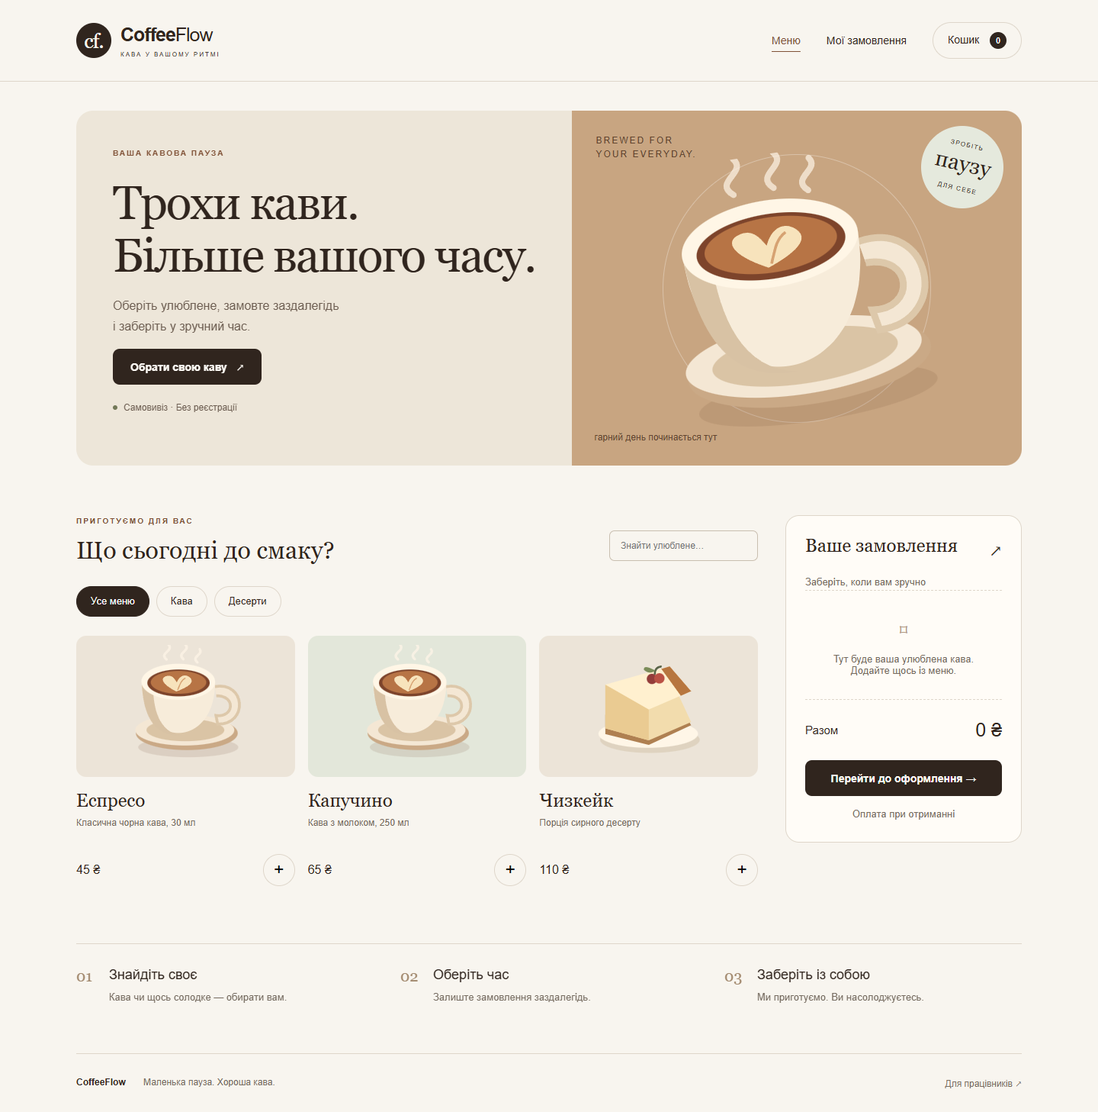
Рисунок 1 — Меню та кошик на широкому екрані

Скриншоти інтерфейсу
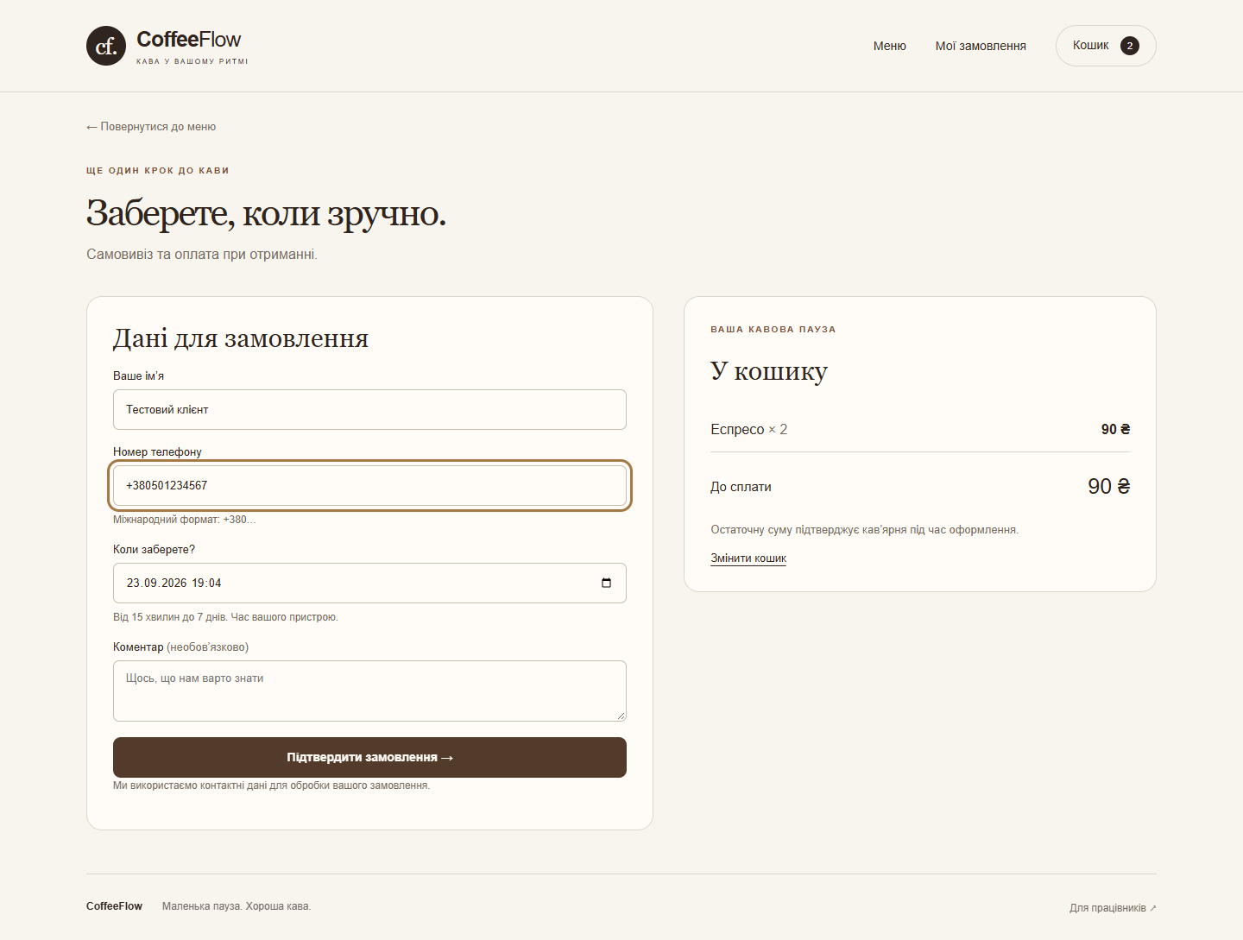
Рисунок 2 — Оформлення замовлення

Скриншоти інтерфейсу
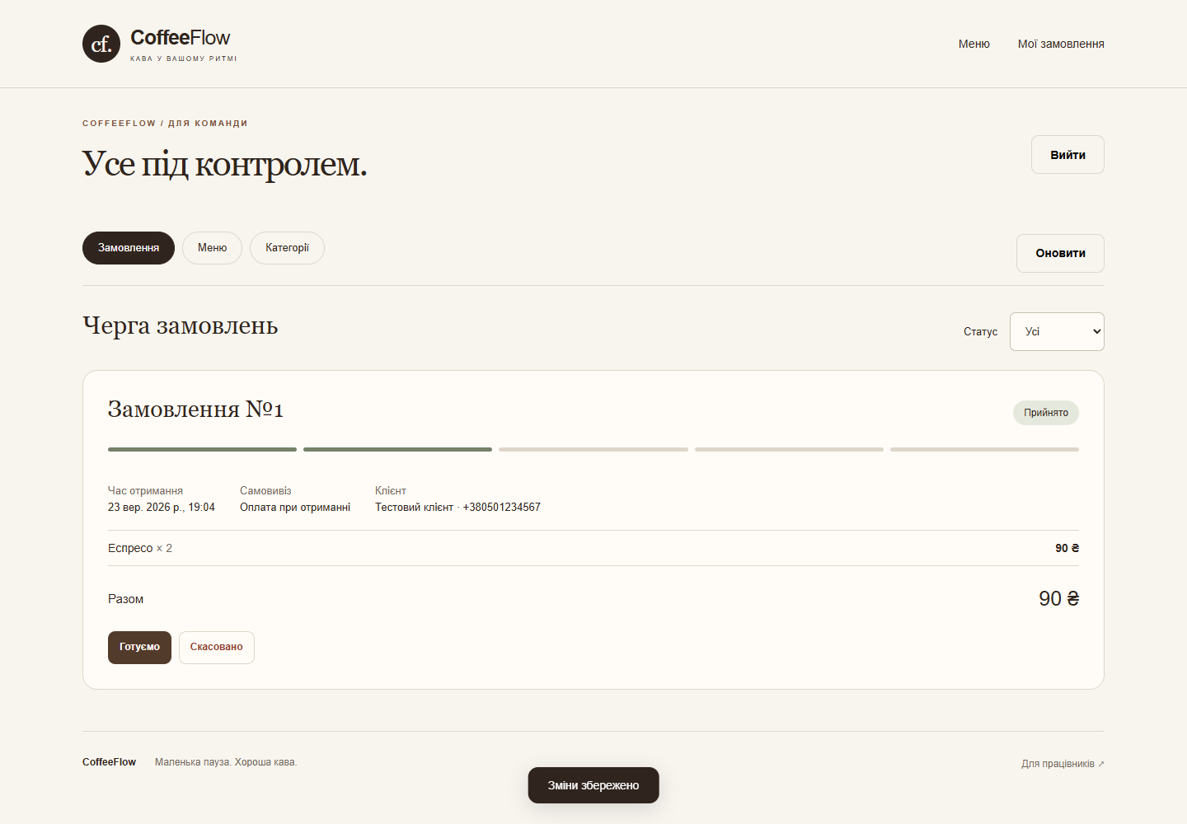
Рисунок 3 — Замовлення в панелі адміністратора

Скриншоти інтерфейсу
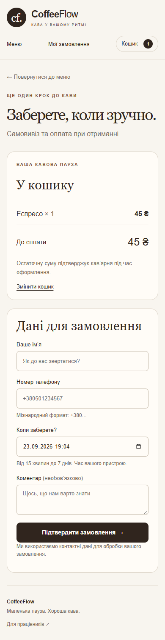
Рисунок 4 — Оформлення на вузькому екрані

